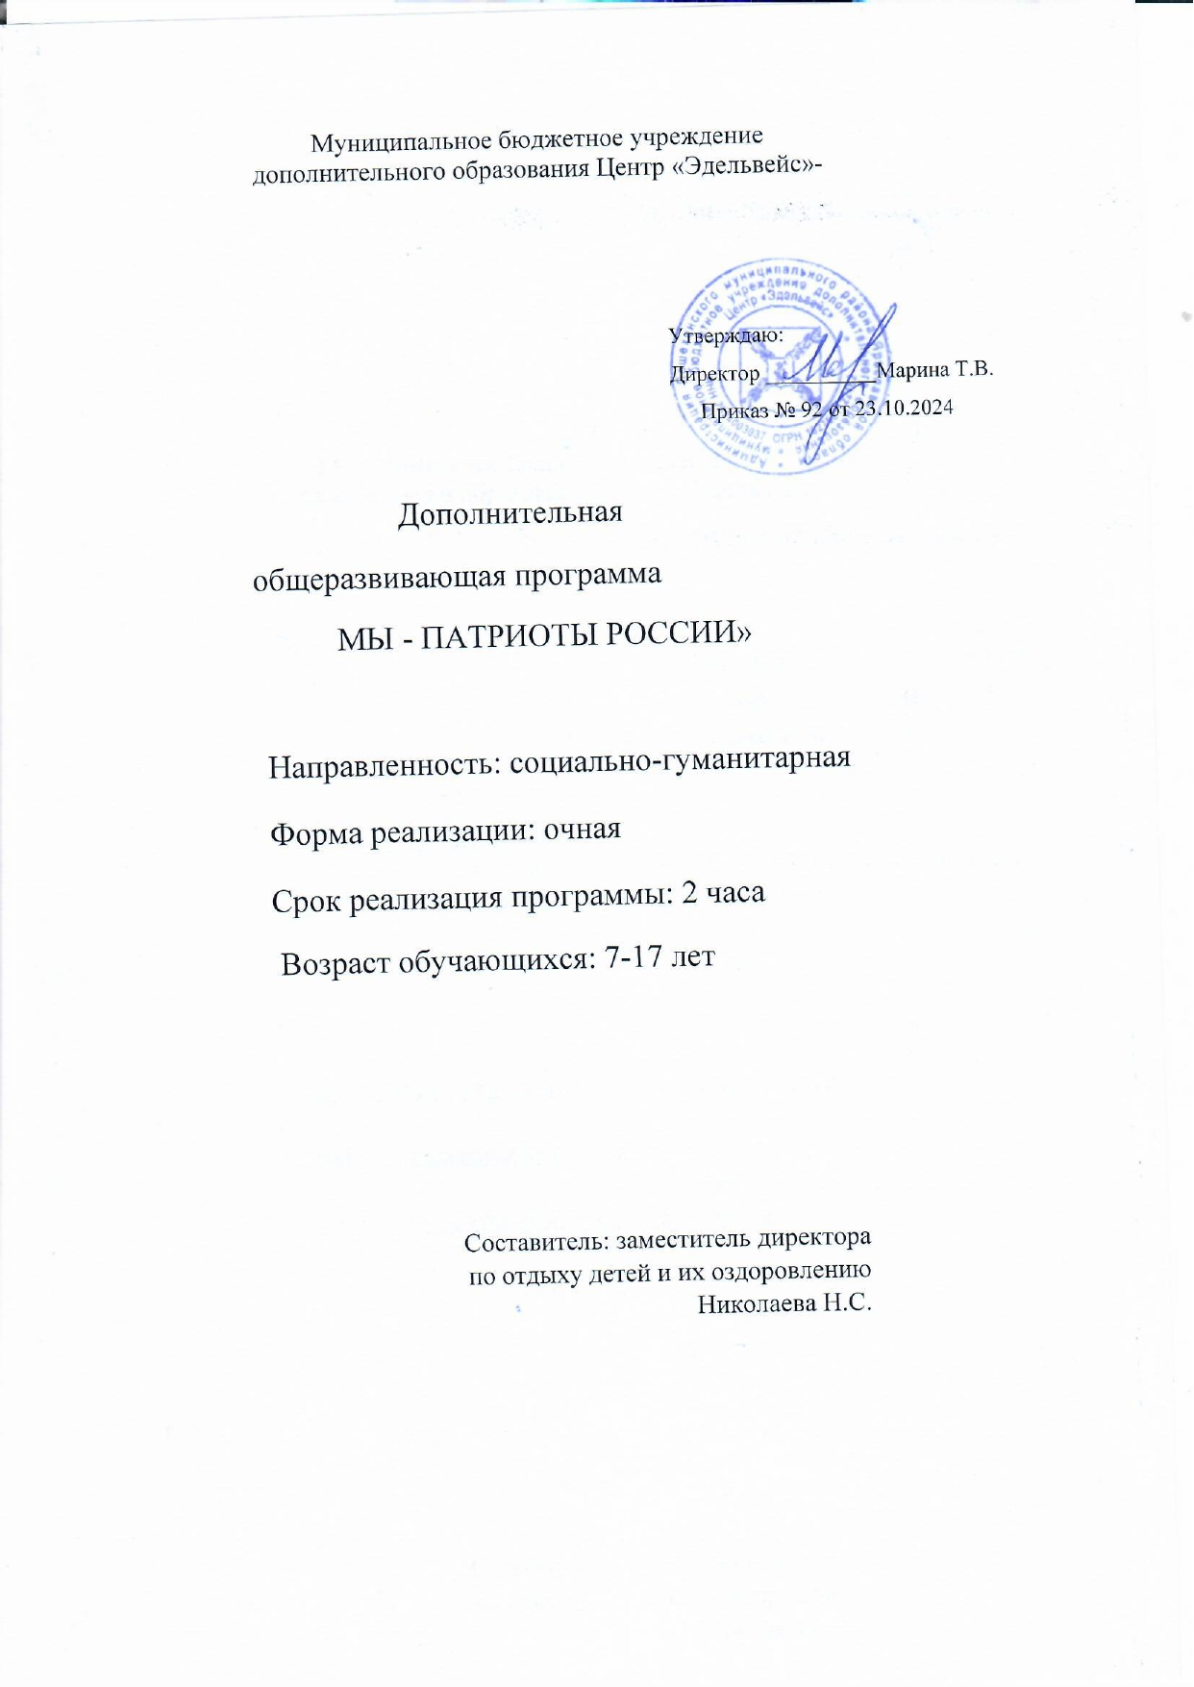

1. **Пояснительная записка**

Воспитание гражданина невозможно, если не прививать малому человеку патриотические чувства.

В.А. СУХОМЛИНСКИЙ.

Существенные изменения, происходящие в нашей стране за последние годы, новые проблемы, связанные с воспитанием детей, обусловили переосмысление сущности патриотического воспитания, его места и роли в общественной жизни. Отторжение подрастающего поколения от отечественной культуры, от общественно-исторического опыта поколений - одна из серьезных проблем нашего времени. В современном обществе патриотическое воспитание приобретает особое значение, возникает необходимость осуществления его на качественно новом уровне.

Формирование ценностного отношения к государственной символике как части гражданско-патриотического воспитания подрастающего поколения является целевой функцией дополнительного образования детей.

Включение в содержание дополнительных общеразвивающих программ различных направленностей, знакомство с государственными символами России обеспечивает формирование гражданской идентичности, гражданских качеств, способствует формированию социально ответственной личности.

Государственные символы Российской Федерации для каждого гражданина России

выступают символами сопричастности и народного единства, проявления патриотических чувств и принадлежности к российскому народу, огромной стране с великой историей.

Государственные символы Российской Федерации ,установленные Конституцией Российской Федерации и федеральными конституционными законами- отличительные знаки государства, олицетворяющие его национальный суверенитет и самобытность.

Дополнительная общеразвивающая программа «Мы -патриоты России» разработана согласно требованиям следующих нормативных документов:

* Федерального Закона Российской Федерации от 29.12.2012г. N9273 «Об образовании в Российской Федерации»;
* «Порядка организации и осуществления образовательной деятельности по дополнительным общеобразовательным программам» (утв. приказом Министерства Просвещения Российской Федерации от 9 ноября 2018г. № 196, с изменениями от 30.09.2020 года)
* «Методических рекомендаций по проектированию дополнительных общеразвивающих программ, (включая разноуровневые программы) (утв. письмом Министерства образования и науки РФ от 18.11.15 № 09-3242)

 «Санитарных правил 2.4. 3648-20 ”Санитарно-эпидемиологические требования к организациям воспитания и обучения, отдыха и оздоровления детей, и молодежи» (утв. Постановлением Главного государственного санитарного врача Российской Федерации от 28.09.2020г. №28)

Программа «Мы -патриоты России» социально-гуманитарной направленности, разработана для того, чтобы обучающиеся почувствовали себя частью народа огромной страны, что они — граждане России, россияне. Стержнем реализации программы является формирование у детей морально-психологических качеств, определенных понятием ПАТРИОТ. Обучающиеся приобретают нравственные качества: дисциплинированность, инициативность, любовь к Родине, доброту, вежливость, внимательность, самостоятельность.

**Актуальность программы**

Ознакомление с государственными символами — существенный потенциал для воспитания у детей не только патриотизма, но и коллективизма, гуманистических ценностей, а также формирования социальных навыков поведения, общения. Кроме того, в процессе этой работы у обучающихся развиваются познавательные интересы, способность анализировать, читать и понимать изображения-символы. повышается интерес к творчеству, формируется эстетический вкус.

Отличительная особенность данной дополнительной общеразвивающей программы заключается в том, что она составлена в соответствии с современными нормативными правовыми актами и государственными программными документами по дополнительному образованию, требованиями новых методических рекомендаций по проектированию дополнительных общеразвивающих программ и реализуется в загородном оздоровительном лагере с круглосуточным пребыванием детей.

**Формы и режим занятий**

Предполагается разновозрастный состав группы наполняемостью 30 человек.

Программа рассчитана на 6 дней. Общее количество- 2 часа Продолжительность занятия 20 минут.

Формы организации деятельности обучающихся на занятии — подгрупповые, групповые, Формы проведения занятий:

 дискуссии, беседы, викторины, конкурсы, культурно-досуговые мероприятия, посвященные важным историческим датам.

**2. Цель и задачи программы**

**Цель программы**: формирование патриотических чувств, развитие общечеловеческих нравственных качеств личности на основе ознакомления с государственной и региональной

СИМВОЛИКОЙ.

**Задачи:**

Образовательные:

* формировать у обучающихся основные понятия «Родина», «государство», «малая Родина», «патриот», «служение Отечеству», познакомить с символами России (герб, флаг, гимн);
* формировать элементарные представления о жизни людей в разные времена (одежда, утварь, традиции, жилище); о своей родословной, профессиях родственников;  формировать представления о России, как о родной стране, о Москве — как о столице России;  формировать знания о родном крае, его истории, достопримечательностях, природе родного края, о подвигах земляков, защитников Отечества;
* Развивающие:
* развивать познавательную активность, творческую инициативу детей;
* развивать внимание, мышление, зрительную память, речь как средство общения;
* развивать интерес к художественной и познавательной литературе;
* развивать потребность в самостоятельности и активной жизненной позиции;

Воспитательные:

* воспитывать нравственно-патриотические чувства, уважение к культурному прошлому России;  формировать уважительное, доброжелательное и бережное отношение к памятникам истории, национальным традициям, результатам труда, поддержание нравственных устоев семьи.

**3. Ожидаемые результаты:**

У обучающихся будут сформированы:

* готовность и способность обучающихся к саморазвитию;  возможности реализовывать творческий потенциал в собственной художественнотворческой деятельности, осуществлять самореализацию и самоопределение личности на эстетическом уровне.

обучающиеся будут знать:

* основные понятия «Родина», «Государство», «Малая родина», «Патриот», символы России (герб, флаг, гимн);
* название своей области, посёлка (села), страны, её столицы; - историю области, родного села, его достопримечательности.

Личностные:

В результате занятий у обучающихся будут развиты такие качества личности:

* патриотизм;
* уважение;
* трудолюбие;
* дисциплинированность;
* любовь к малой родине.

**4. Формы аттестации и контроля**

4.1. Входной контроль

Срок проведения: с момента зачисления обучающегося в лагерь

Цель: оценка исходного (начального) уровня знаний обучающихся перед началом образовательного процесса по программе. Форма проведения: анкета, тест.

4.2. Итоговая аттестация

Срок проведения: после изучения программы

Цель: оценка уровня знаний обучающихся по итогам изучения программы. Форма проведения: конкурсно-игровая программа.

**5. Содержание программы**

**Учебно-тематический план программы**

|  |  |  |  |  |  |
| --- | --- | --- | --- | --- | --- |
| N п/п | Наименование темы | Количество часов | | | Форма контроля |
| Всего | Теория | Практи ка |
| 1. | Вводное занятие. | 0,33 | 0,33 |  | Анкета |
| 2. | Наша Родина Россия. Символы государства — герб и флаг. Гимн России. | 0,33 | 0,15 | 0,18 | Беседа, презентация, творческая работа |
| 3. | Мы - граждане России. | 0,33 |  | 0,33 | конкурс |
| 4 | Дорогая моя столица! Золотая моя Москва! | 0,33 | 0,15 | 0,18 | игра - викторина |
| 5 | Ярославская область — частица  России. Символика области. | 0,33 |  | 0,33 | Устный журнал |
| 6 | Родной Пошехонский край. Символика района. | 0,33 |  | 0,33 | Решение кроссворда |
|  |  | 2 | 0,65 | 1,35 |  |

**6. Содержание программы**

* 1. Вводное занятие. . Правила поведения и техника безопасности во время занятий. Анкетирование и диагностика уровня сформированности патриотического сознания, патриотических чувств, проявление гражданской активности.
  2. Наша Родина — Россия.

Форма проведения: беседа

Теоретический материал: Моя Родина -Россия. За что мы любим Родину.

Многонациональная Россия. Вместе мы - сила! Мои чувства по отношению к Родине. Знакомство с гербом, флагом, гимном страны и родного края. Символы государства (герб, флаг, гимн). История появления символов. Понятия: «герб», «флаг»,«гимн».

Практика: чтение рассказов о родине, заучивание стихотворений.

З. Мы - граждане России.

Форма проведения: конкурсная программа

Практические занятия: чтение стихов о Родине, Пошехонье

1. Дорогая моя столица! Золотая моя Москва!

Форма проведения::игра-викторина

Теоретический материал: история становления Москвы как столицы государства. Практические занятия: просмотр слайдов о Москве

1. Ярославская область — частица России. Символика области.

Форма проведения: устный журнал

Теоретический материал: познакомить с гербом, флагом, достопримечательностями области. Люди и их занятия. Понятия: «гражданин», «права и обязанности граждан», «патриот своего края»

Практические занятия: просмотр видеофрагментов и мультимедийной презентации.

1. Родной Пошехонский край. Символика района. Достопримечательности района.

Форма проведения: устный журнал

Теоретический материал: Познакомить с историей Пошехонского края

**7.Комплекс организационно-педагогических условий.**

Условия реализации программы

Информационно-методическое обеспечение программы:

- методические разработки и планы-конспекты занятий;

- дидактические материалы;

- фотоальбомы, репродукции, альбомы;

- литературный ряд: стихи, легенды, высказывания;

Материально-техническое обеспечение образовательной программы:

Помещение (зал для групповых занятий):

компьютер - 1 шт.

принтер - 1 шт.

Список литературы

Для педагога:

1. Соболева Н.А. Российская государственная символика: история и современность- М.: Владос, 2002

2. Алешина Н.В. “Патриотическое воспитание“ — М.: ЦГЛ, 2004.

3. Мой дом — моя Родина: Стихи и рисунки ленинградских детей. / сост. Л.А.Зыков.: 

л.: - 1988.

* 4. Воспитать патриота. / сост. Е.А. Воронова.: - Ростов н/Д.: «Феникс».: -2008. 7. Жиренко О. Е., Лапина Е.В., Кисилева ТВ. Я — гражданин России! Классные часы по гражданскому и патриотическому воспитанию (1-4классы).: - М.: «ВАКО».: - 2008.

Интернет-источники:

1. Шаблоны символы, символика Российской федерации, символы России: https://luckclub.ru/shablony-simvoly-simvolika-rossijskoi-federacii-simvoly-rossii-kartinkiraspechatat-simvolv
2. Государственные символы России презентация, доклад, проект: https://myslide.ru/presentation/gosudarstvennyexAsimvoly-rossiixAsostavila-kurilovanvxAvospitatel-sp-detskii

з. Государственные символы России. Видеоурок:

